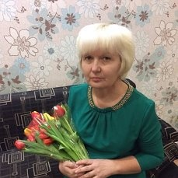

**Наставник**

**СВИРИДОВА**

**ИРИНА НИКОЛАЕВНА**

**Учитель географии, высшая квалификационная категория**

Много раз была наставником, научу планированию уроков, заполнению технологической карты, работе с атласами и контурными картами.

**Наставник**

**ДОЛГИХ ЕЛЕНА НИКОЛАЕВНА**

**Учитель математики, высшая квалификационная категория**

Научу планировать! Наглядно покажу как работать в группах, с детьми разных категорий, в том числе и с «трудными».

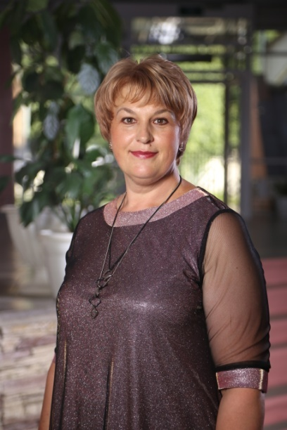

**Наставник**

**САЛАТОВА**

**СВЕТЛАНА НИКОЛАЕВНА**

**Учитель начальных классов, первая квалификационная категория**

Знаю и умею многое, большой стаж работы. С молодыми специалистами хоть и трудно работать, зато интересно. Научу всему, что сама умею.

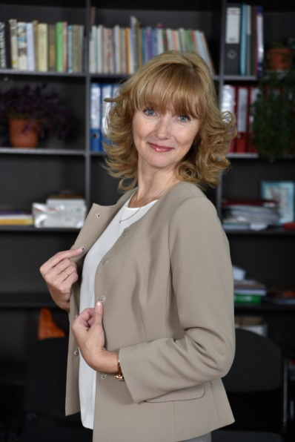

**Наставник**

**ЦАРЕГОРОДЦЕВА**

**ИРИНА НИКОЛАЕВНА**

**Учитель начальных классов, первая квалификационная категория**

Могу поделиться опытом, различными разработками. Наглядно покажу и расскажу обо всех нюансах работы учителя начальных классов. Внимательна, стрессоустойчива, открыта для общения.

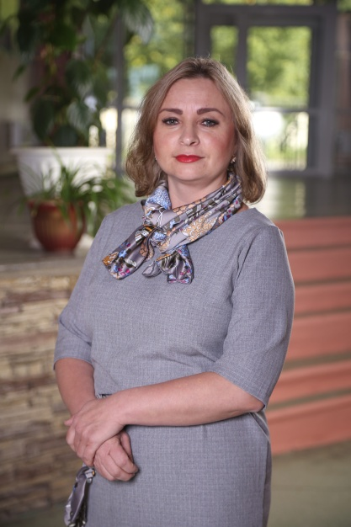

**Наставник**

**КИРИЧЕНКО ЕЛЕНА**

**ВЛАДИМИРОВНА**

**Учитель химии, первая квалификационная категория**

Могу поделиться свои опытом по предмету «химия», поделюсь разработками. Молодое поколение привлекает меня своей активностью, наше сотрудничество будет взаимовыгодным!

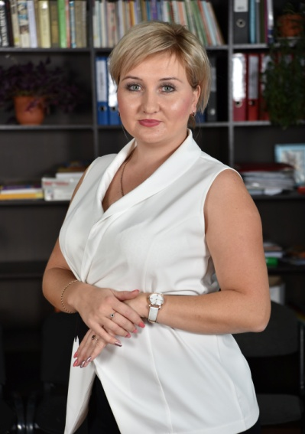

**Наставник**

**КОМИССАРОВА**

**ЕКАТЕРИНА СЕРГЕЕВНА**

**Учитель начальных классов, высшая квалификационная категория**

Уважаемые молодые педагоги! Могу научить вас работать с детьми в начальной школе, Это может показаться хлопотным и трудоемким делом, но это интересно. Дам рекомендации по работе с разными возрастными категориями.

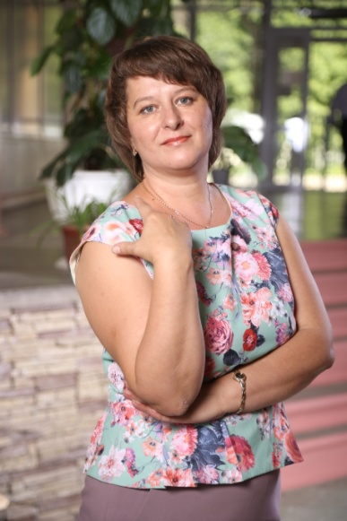

**Наставник**

**КОНДРАТЬЕВА**

**ТАТЬЯНА ВЛАДИМИРОВНА**

**Завуч по воспитательной работе, учитель русского языка и литературы, высшая квалификационная категория**

Если у молодого специалиста есть затруднения в преподавании русского языка и литературы, я смогу помочь — научу планировать, дам рекомендации по работе с одаренными детьми и детьми с ОВЗ. Поделюсь своим опытом с радостью.

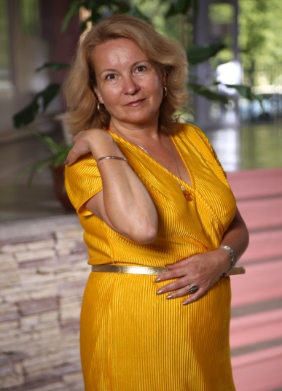

**Наставник**

**ЛУЦЕНКО МАРИНА ВИКТОРОВНА**

**Учитель английского языка, высшая квалификационная категория**

Люблю работать с передовыми технологиями, ИКТ. Широко использую дополнительный материал. Мои ученик участвуют во многих конкурсах и конференциях. Молодых смогу научить работать в моем стиле.

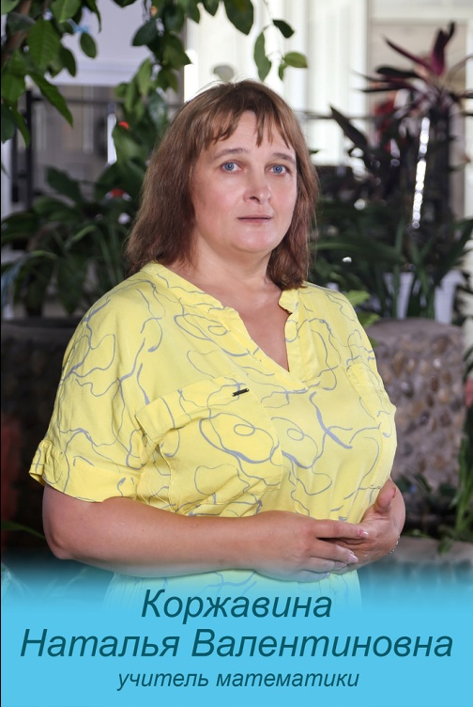

**Наставник**

**КОРЖАВИНА НАТАЛЬЯ**

**ВАЛЕНТИНОВНА**

**Учитель математики, высшая квалификационная категория**

Математику люблю, считаю ее одни из главных предметов в школе и в жизни. Готова сотрудничать с молодыми специалистами, готова наглядно показать свои методы и приемы работы на уроке.

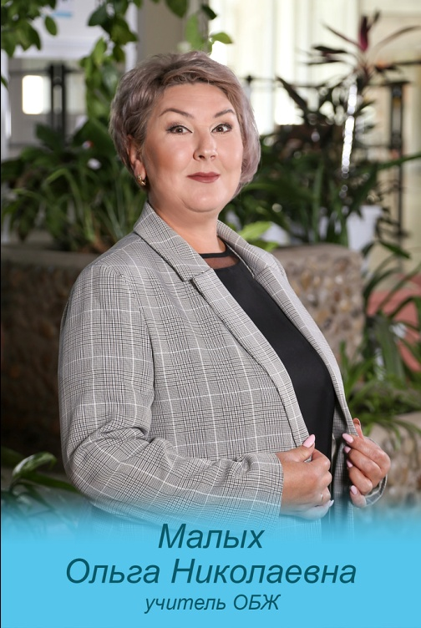

**Наставник**

**МАЛЫХ**

**ОЛЬГА НИКОЛАЕВНА**

**Учитель ОБЖ, высшая квалификационная категория**

Если у вас проблемы в общении с детьми разного возраста, плохая дисциплина — то я смогу быть вашим наставником. Поделюсь опытом работы, научу интересно вести уроки.

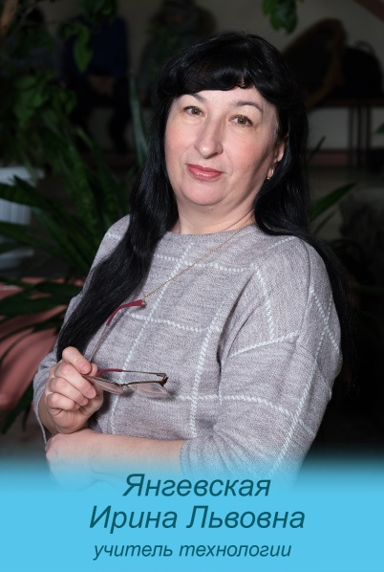

**Наставник**

**ЯНЧЕВСКАЯ**

**ИРИНА ЛЬВОВНА**

**Учитель технологии, первая квалификационная категория**

Дорогие молодые коллеги! Наглядно смогу показать и интересно рассказать как вести уроки технологии. Мой урок любят все девочки, ходят на дополнительные занятия, делают интересные и уникальные поделки. Научу и вас, поделюсь опытом.

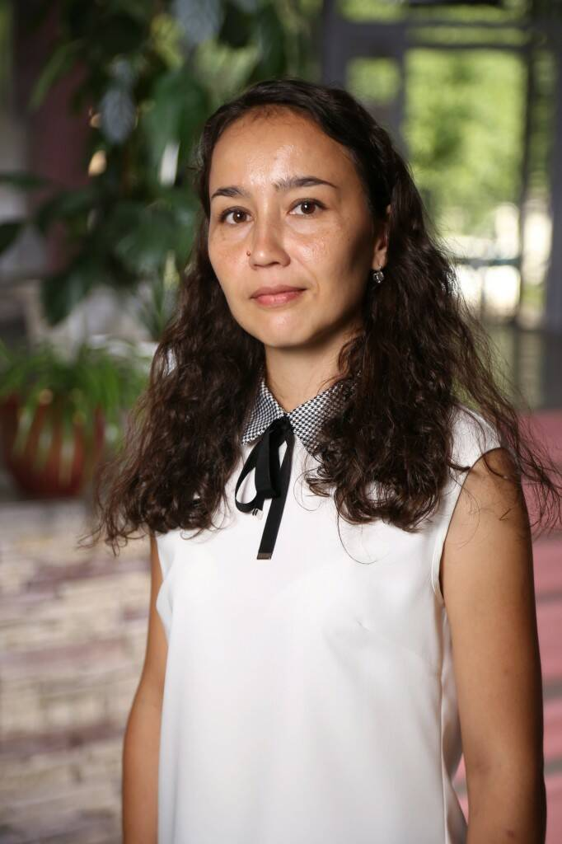

**Наставник**

**ГОРБАТЕНКО ИРИНА ГЕННАДЬЕВНА**

**Учитель английского языка, первая квалификационная категория**

Если есть затруднения у молодого специалиста, я могу поделиться разработками уроков и внеклассных мероприятий на английском языке. Научу и планировать уроки самостоятельно. Вы сможете посещать мои уроки, набраться опыта, так как мой стаж -12 лет.

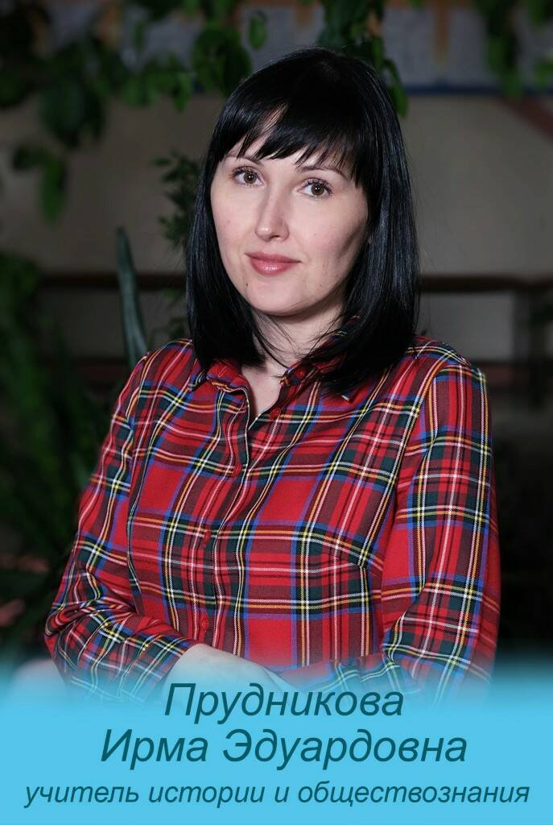

**Наставник**

**ИРМА ЭДУАРДОВНА**

**Учитель истории и обществознания , первая квалификационная категория**

Поделюсь разработками мероприятий, уроков, в том числе планами уроков в соответствии с новыми ФГОС. Если у вас проблемы –обращайтесь, попробуем решить из вместе.

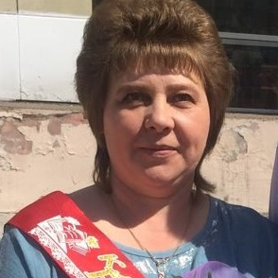

**Наставник**

**КАВКОВСКАЯ ЛЮДМИЛА ВАСИЛЬЕВНА**

**Учитель физической культуры, высшая квалификационная категория**

Молодым специалистам могу дать рекомендации по планированию и проведению уроков физической культуры. Имею и могу поделиться опытом проведения соревнований разного уровня. И, вообще, научу работать.